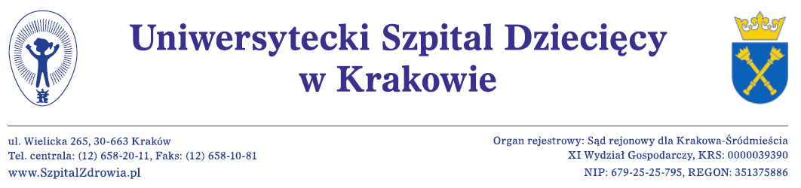Kraków, dn. 14 grudnia 2020 r.

INFORMACJA

Uniwersytecki Szpital Dziecięcy w Krakowie uprzejmie informuje, że etap zbierania ofert na udzielenie finansowania w postaci kredytu długoterminowego lub pożyczki długoterminowej w wysokości 7,5 mln zł przeznaczonego na sfinansowanie prac niezbędnych do dokończenia inwestycji pn. „Przebudowa Uniwersyteckiego Szpitala Dziecięcego w Krakowie” ogłoszonego 17.09.2020 r., ponowionego w dniu 2.12.2020 r. został zakończony.
Otrzymano oferty od następujących podmiotów:
- BFF MEDFinance SA
- PKO Bank Polski
- Siemens Finance Sp. z o.o.
- Bank Gospodarstwa Krajowego BGK

Wszystkie oferty podlegają analizie.
Uniwersytecki Szpital Dziecięcy w Krakowie podejmie negocjacje z wybranymi Oferentami. Informację o terminie oraz sposobie przeprowadzenia negocjacji Szpital przekaże wybranym podmiotom mailem na wskazane adresy.
Bardzo dziękujemy wszystkim Oferentom za odpowiedź na opublikowane ogłoszenie!

